TBG-2088S型在线浊度控制器

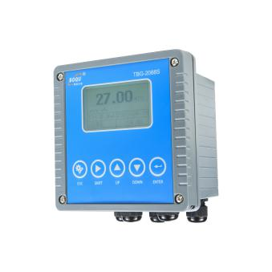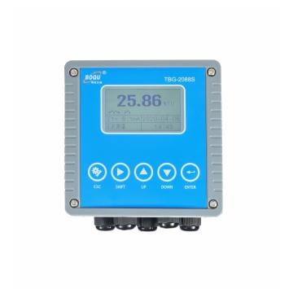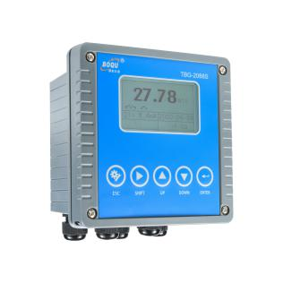

产品规格表

规格 | 详细信息
产品名称 | 工业在线浊度控制器
外壳材质 | ABS塑料
电源 | 90 – 260V AC 50/60Hz
输出方式 | 一路4-20mA输出(浊度)
继电器 | 5A/250V AC 5A/30V DC
尺寸 | 144×144×104mm
重量 | 0.9kg
通讯方式 | Modbus RTU
测量范围 | 0-100.00、0~3000.00 、0-4000.00、10000.00 NTU
测量精度 | ±2%
防水等级 | IP65

安装与接线
面板尺寸图

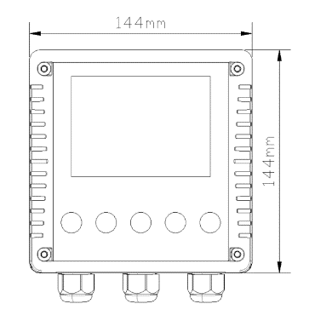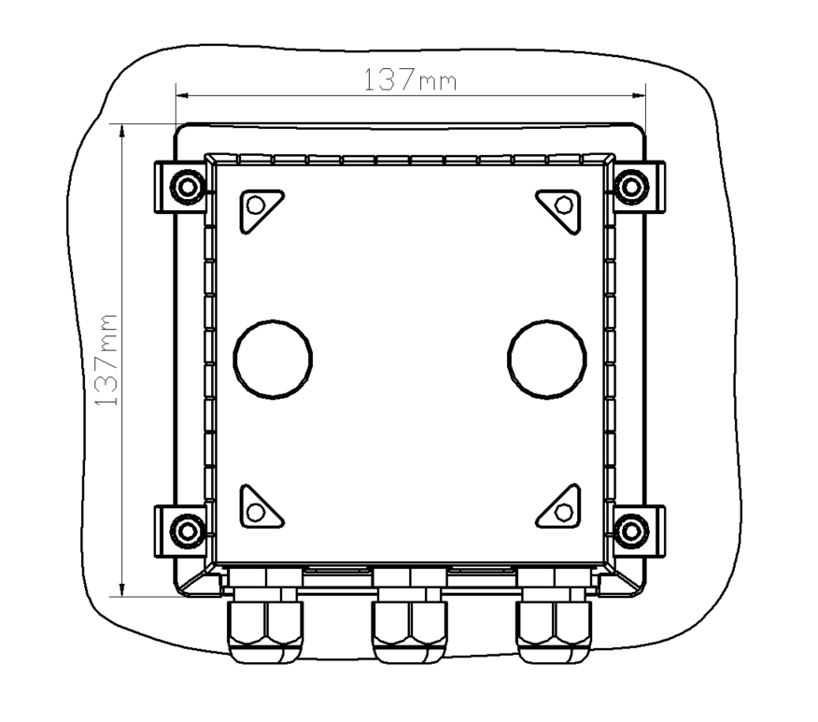

嵌入式安装示意图

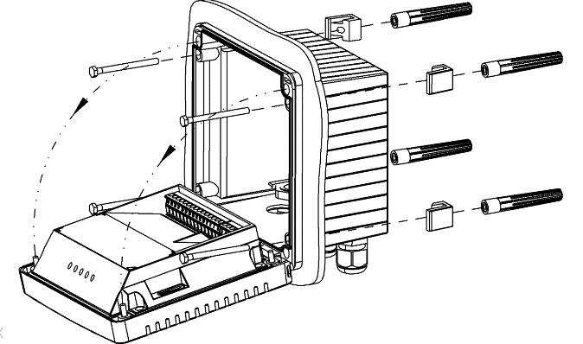
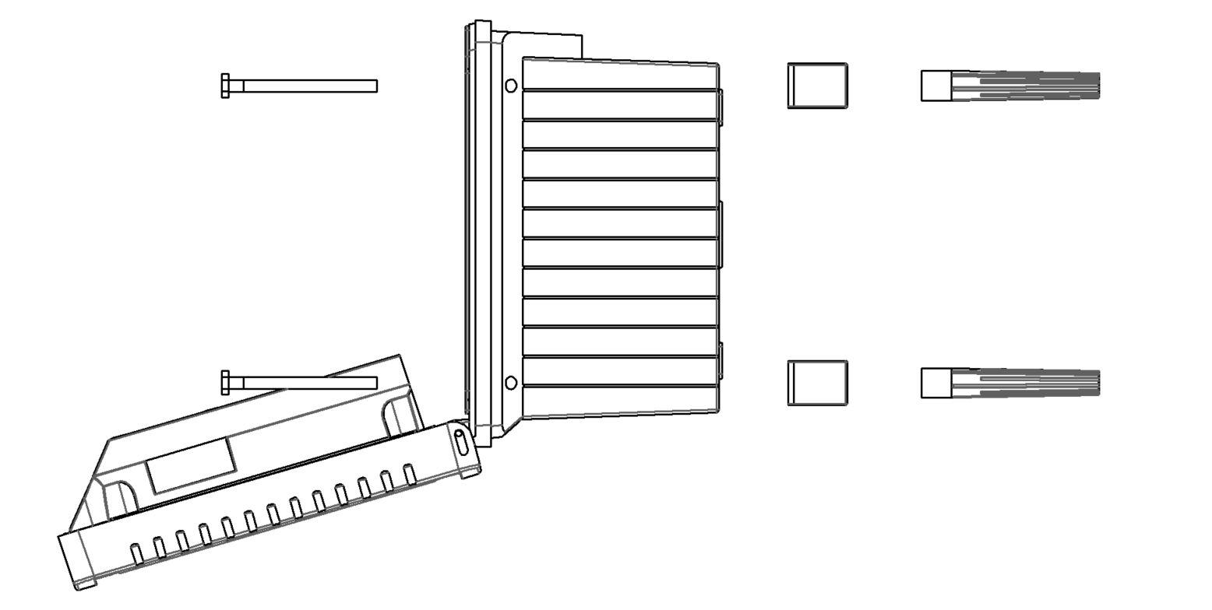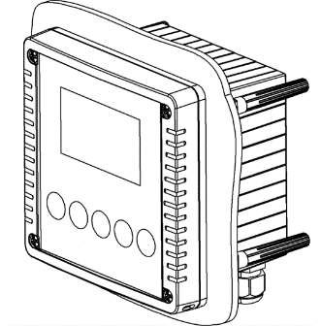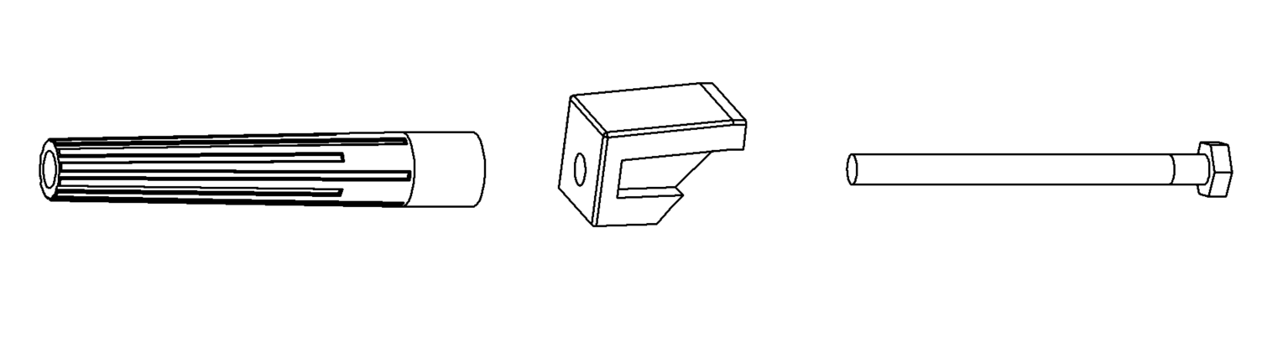

接线图
